מסמך אפיון לדוגמה למערכת/ אפליקציה X

<מחבר המסמך, מאשרים במידה ונדרש>

תוכן עניינים

**1. רקע 2**

**2. קישור מסמכים תומכים 2**

**3. תיאור הפתרון 2**

**4. ארכיטקטורת פתרון 2**

**5. תיאור רכיבי הפתרון 3**

**5.1. תהליכים ודיאגרמות 3**

**5.2. הנחות יסוד 3**

**5.2.1. במידה ומשתמשים בקוד, תיאור, מגבלות 3**

**5.2.2. במידה ומשתמשים ב flow תיאור , מגבלות 3**

**5.3. פתרון טכני 3**

**6. תרשים ישויות ERD 4**

**7. הרשאות 4**

**8. אינטגרציות 6**

8.1. תרשים ממשקים 6

8.2. רשימת הממשקים 6

**9. סיכונים 6**

**10. דוחות ודשבורדים 7**

**11. ניטור 7**

**12. טיפול בשגויים 7**

**13. הדגשי אבט״מ 7**

# רקע

# קישור מסמכים תומכים

# תיאור הפתרון

<לפרט על המערכת/אפליקציה, מה אמורה לנהל, מהם התהליכים והפונקציונאליות העסקית המצופה ומודולים מרכזיים המשתתפים בפתרון. לדוגמא פניות הציבור, מערכת לרישוי נהגים במיקוד על תווי נכה, מערכת לגיוס מהנדסים בחירום וכו׳ ואז לציין שימוש ב Service Cloud… או PSS מודול LIP>

# ארכיטקטורת פתרון

<תרשים ארכיטקטורת פתרון עם רכיבים מרכזיים, מודולים, מפת יכולות מוצריות עסקיות וחיבוריות בין מערכות>

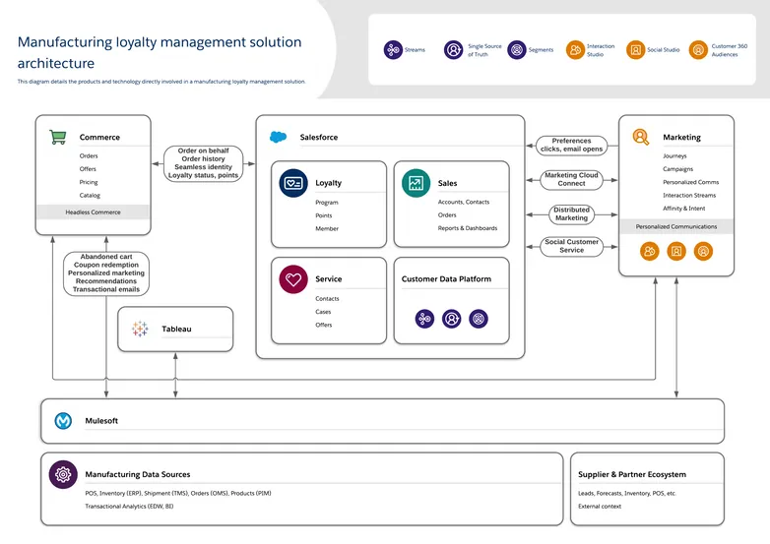

# תיאור רכיבי הפתרון

<פירוט רכיבי הפתרון>

# תהליכים ודיאגרמות

* + 1. **תרשימי דיאגרמת תהליך**

<דיאגרמת התהליך שהמערכת אמורה לתמוך>

* + 1. **מפת סטורי (Story Map)**

<פירוק לרכיבי פתרון לטובת חלוקת דילוור הפרויקט, עם תיאור פונקציונליות בכל סטורי>

* + 1. **פירוט** **Epic 1 from Story Map**

<אפיון כללי לרכיבי הפתרון, קיבוץ של מספר פרטים אלמנטים המרכיבים את הפתרון>

* + - 1. **פירוט Story1**

<אפיון מפורט לכל אחד מרכיבי הפתרון , יש לציין תרחישי בדיקות לכל סטורי>

(Acceptance Criteria (QA.

יש לתאר את האפיון בצורת סיפור משמש….

**אני כמשתמש, כאשר אני מבצעת X פעולה, אני מצפה ל Y תוצאה, כדי שאני אוכל Z**

לדוגמא: אני כנציגת שירות , כאשר נכנסת לרשימת פניות הציבור, רואה רשימה של כל הפניות החדשות שהגיעו מאזרחים בסטטוס״חדש״ כדי שאוכל לטפל בפניות חדשות מאזרחים.>

## 

# הנחות יסוד

# במידה ומשתמשים בקוד, תיאור, מגבלות

# במידה ומשתמשים ב flow תיאור , מגבלות

# פתרון טכני

<פירוט רכיב הפתרון - לכל component האם קונפיגורציה, קסטומיזציה נמוכה גבוהה>

# תרשים ישויות ERD

.

<תרשים ישויות המערכת, קשרים ביניהם, במידה וניתן גם את המאפיינים ומפתחות.

כולל אובייקט סטנדרטי או חדש והצדקה>

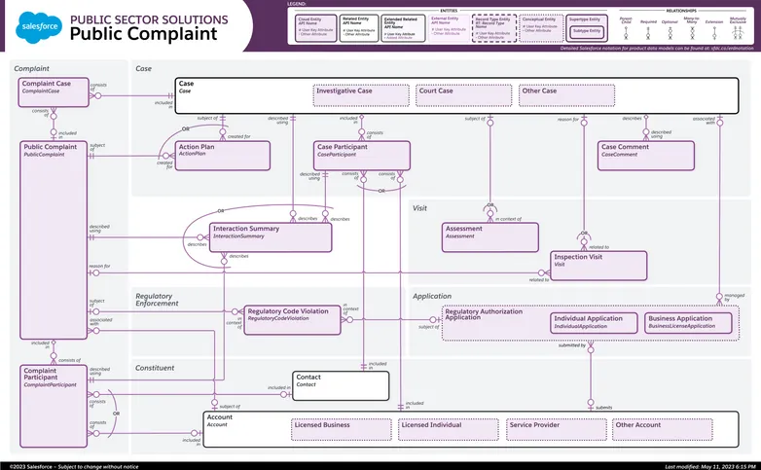

# הרשאות

משתמשים

|  |  |  |  |  |  |
| --- | --- | --- | --- | --- | --- |
|  |  |  |  |  |  |
|  |  |  |  |  |  |
|  |  |  |  |  |  |

פרופיל

|  |  |  |  |  |  |
| --- | --- | --- | --- | --- | --- |
|  |  |  |  |  |  |
|  |  |  |  |  |  |
|  |  |  |  |  |  |

Permission set

|  |  |  |  |  |  |
| --- | --- | --- | --- | --- | --- |
|  |  |  |  |  |  |
|  |  |  |  |  |  |
|  |  |  |  |  |  |

Permission set groups

|  |  |  |  |  |  |
| --- | --- | --- | --- | --- | --- |
|  |  |  |  |  |  |
|  |  |  |  |  |  |
|  |  |  |  |  |  |

Sharing Rules

|  |  |  |  |  |  |
| --- | --- | --- | --- | --- | --- |
|  |  |  |  |  |  |
|  |  |  |  |  |  |
|  |  |  |  |  |  |

Groups

|  |  |  |  |  |  |
| --- | --- | --- | --- | --- | --- |
|  |  |  |  |  |  |
|  |  |  |  |  |  |
|  |  |  |  |  |  |

# אינטגרציות

## תרשים ממשקים

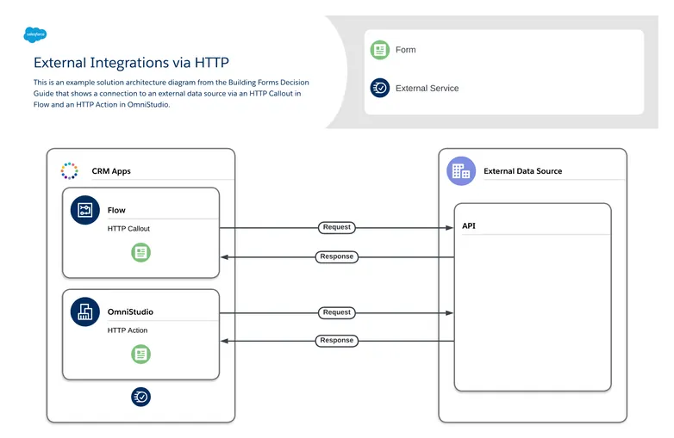

## רשימת הממשקים

|  |  |  |  |  |  |  |
| --- | --- | --- | --- | --- | --- | --- |
| מערכת | שם ממשק | תאור | מקור | יעד | סוג | תדירות |
|  |  |  |  |  |  |  |
|  |  |  |  |  |  |  |

# סיכונים

# דוחות ודשבורדים

# ניטור

# טיפול בשגויים

# דגשי אבט״מ